Kære 3.z,
Dagens modul er desværre også virtuelt, men I kan snart ånde lettet op: Om en god uges tid får I en ung og frisk vikar, der ikke bærer rundt på en til tider generende og krævende bowlingkugle i maven. Når det så er sagt, så ville jeg aldrig afvikle to virtuelle moduler i træk i en klasse, hvis ikke jeg var sikker på, at I fagligt set var klar til at bygge videre på den forudgående viden. Og det er I helt og aldeles klar til! Faktisk blev jeg meget glad og en kende overrasket over jeres flotte arbejde i sidste modul – I er en lidt stille klasse til tider, men det viser sig, at selv de mest stille af jer har et højt fagligt niveau. Fyld gerne meget mere fremover i den daglige undervisning!
Dagens modul er lige til at gå til. I skal først løse en repetitionsopgave, derefter lytte til en ScreenCast om hellenistisk tid, lave guldnoter til hellenistisk tid og en lynhurtig analyse af to skulpturer.
Det praktiske: I må gerne arbejde i små grupper. I afleverer som en opgave i Lectio. Vi ses på fredag, hvor vi rykker frem til romersk tid, men vi kommer også til at repetere og snakke om vores virtuelle moduler.
Rigtig god og old’eren fornøjelse

Opgave 1: Repetition af arkaisk og klassisk tid. Udfyld de tomme felter i nedenstående lille skriv.
I arkaisk tid er skulpturen _______, hvilket betyder, at formen er forenklet og skabelonagtig. Den er _______, da den er lavet til at skulle ses forfra og er meget stillestående. Den arkaiske ______, ung mand, er også meget ______, da han nærmest kan klappes sammen på midten. Den arkaisk _____, ung kvinde, er påklædt og holder ofte _______ frem i ofring. Begge har ____ smil og ______ øjne. Håret ligner _____.
I klassisk tid begynder skulpturerne at stå i _______, hvor der dannes en s-kurve i kroppen. Kvindens tøj bliver klæbende og formerne tydelige, hvilket kaldes ______. I senklassisk tid portrætteres _______ nøgen. De klassiske skulpturer har et ophøjet, nærmest udtryksløst udtryk i ansigtet, kaldet _______. De klassiske skulpturer er stadig idealistiske, men de er også mere _________ end i arkaisk tid. Mandeskulpturen er fortsat ikke påklædt, men __________. Deres hår ligner nogle gange en ______, der er sat på toppen af hovedet.

Opgave 2: Lyt til ScreenCast om hellenistisk tid, der ligger på modulet. ScreenCasten er ca. 15 min. lang.

Opgave 3: Udfyld nedenstående GULDNOTER til hellenistisk tid.
- Hvad sker der henimod slutningen af klassisk tid?
- Hvordan ser kroppen ud i hellenistisk barok-stil?
- Hvad er karakteristisk i hellenistisk rokoko-stil?
- Hvordan ser kroppen ud på realistisk portræt?
- Hvad betyder det, at en skulptur er realistisk fremfor idealistisk?
- Hvad sker der med ansigtets træk og udtryk i hellenistisk tid?
- Hvorfor ophører hellenistisk tid og hvad sker der med Hellas?

Opgave 4: Hvordan kan du se, at de to nedenstående skulpturgrupper er fra hellenistisk tid? Og hvilken hellenistisk stil afspejler de og hvorfor?
Hvordan kan du se, at skulpturgruppen er fra hellenistisk tid?  Hvilken hellenistisk stil? | Hvordan kan du se, at skulpturgruppen er fra hellenistisk tid?  Hvilken hellenistisk stil?
Afrodite og Pan  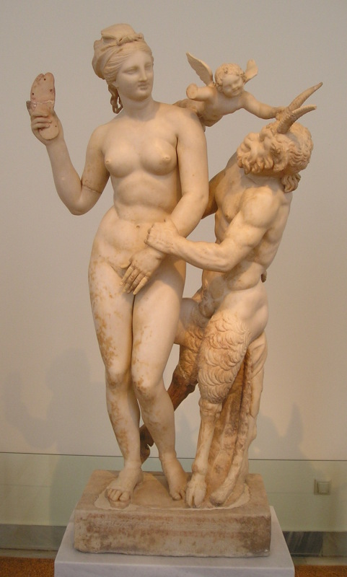 | Laokoon-gruppen  